Ejercicio 6
Emplea la orden netstat para averiguar información sobre las conexiones TCP/IP y los puertos
de escucha de tu ordenador. Utiliza la ayuda con netstat –h.

1. Abre en un navegador la página www.google.es y consulta las conexiones TCP
establecidas. ¿Reconoces la conexión a la página anterior? Comenta todo lo que sepas
de ella.

2. Consulta por un lado los puertos UDP abiertos y por otro todas las conexiones TCP
establecidas. ¿Qué diferencias aprecias en la información mostrada referente a UDP y
TCP? ¿A qué se debe?

En los de TCP aparecen la ip de direccion local y la direccion remota, en cambio en udp no.

3. Muestra las aplicaciones que han creado cada una de las conexiones TCP.
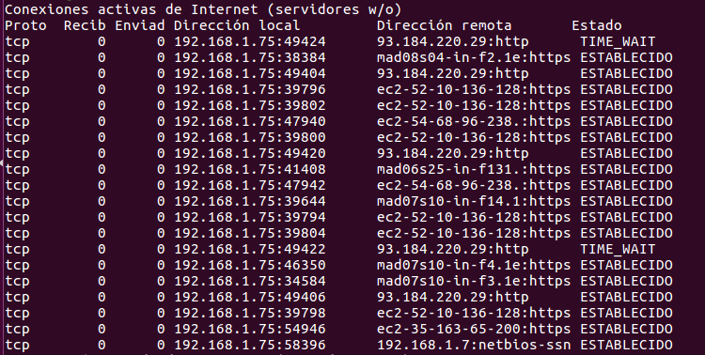

Ejercicio 7
Emplea la utilidad Nmap para averiguar información sobre las conexiones TCP/IP y los puertos
de escucha de otros ordenadores.
Descarga la utilidad desde http://nmap.org/download.html.
Hay disponibles versiones de consola e interfaz gráfica.

4. Consulta los puertos TCP y UDP abiertos de tu propio ordenador (localhost) y
contrástalo con lo obtenido mediante netstat.
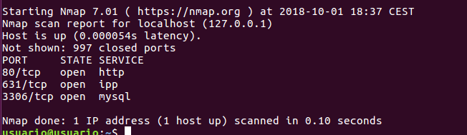
Los puertos que en mi caso tengo abiertos son el http, ipp y mysql

5. Averigua los puertos TCP y UDP abiertos en la puerta de enlace de tu red. Comenta la
utilidad de todos los puertos conocidos, well known ports, que hayas encontrado.
Solo tengo abiertos los puertos TCP que son los siguientes: http, ipp y mysql.

HTTP: HyperText Transfer Protocol (Protocolo de Transferencia de HiperTexto)
IPP: Es el sistema de impresión de unix
MYSQL: Es el puerto del sistema de gestion de base de datos MySQL

6. Averigua los puertos TCP y UDP abiertos en www.google.es y en www.iestriana.com.

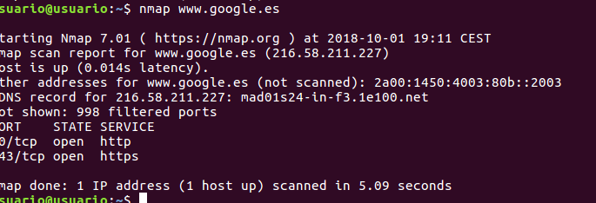
Los puertos abiertos de google son http y https.

Del iestriana son los siguientes que podemos apreciar en la imagen.
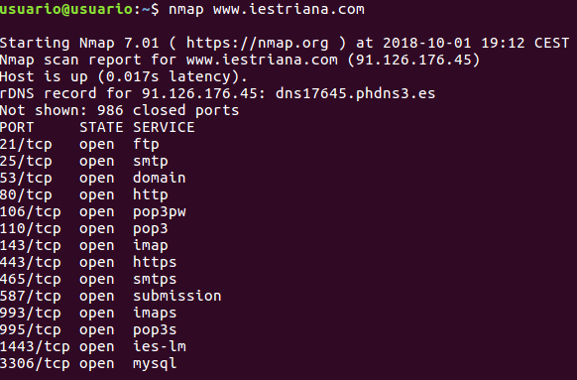

Ejercicio 8
Emplea la utilidad Wireshark para analizar el formato y el contenido de los datagramas que
circulan por la red.
Puedes descargar la utilidad desde http://www.wireshark.org/download.html.
1. Captura unos cuantos datagramas de la red y analiza su estructura. Comprueba
direcciones IP, puertos, datos del nivel de aplicación, etc.
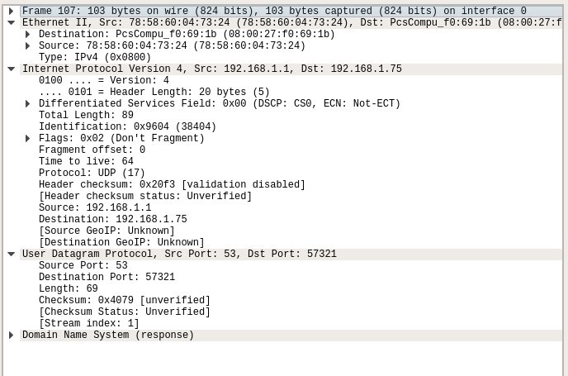
A continuacion hice una auditoria de lo que estaba ocurriendo en mi conexión, en mi caso, para comprobar que todo estaba funcionando correctamente hice una peticion a google y esta fue capturada perfectamente por Wireshark.

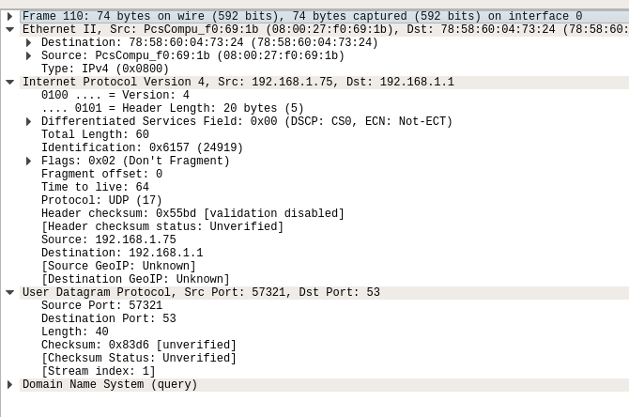
En el nivel 2 podemos diferenciar las MAC de origen y de destino, en el nivel 3 las IP de origen y de destino. En el nivel 4 podemos ver el puerto de destino y el de origen y por ultimo el nivel de aplicación.

2. Identifica y analiza las diferencias entre un segmento que encapsule datos del
protocolo TCP y otro que encapsule datos del protocolo UDP.

Las diferencias entre ambos son que en el caso de TCP existe el ACK, es decir, asentimiento. Confirma que le ha llegado el paquete.

